Reporte Agregado - Lo valledor
MONITOREO WES
Análisis consolidado de 2 puntos de monitoreo
Rango: 01-07-26 - 28-07-26
Generado: 28-07-26

RESUMEN EJECUTIVO AGREGADO
Puntos de monitoreo analizados: 2.
Consumo total agregado: 4.298,6 m³.
Consumo promedio por punto: 2.149,3 m³.
Total de alertas registradas: 54.

COMPARACIÓN DE CONSUMO POR PUNTO
Consumo acumulado de cada punto en el periodo (suma de todos los días analizados).
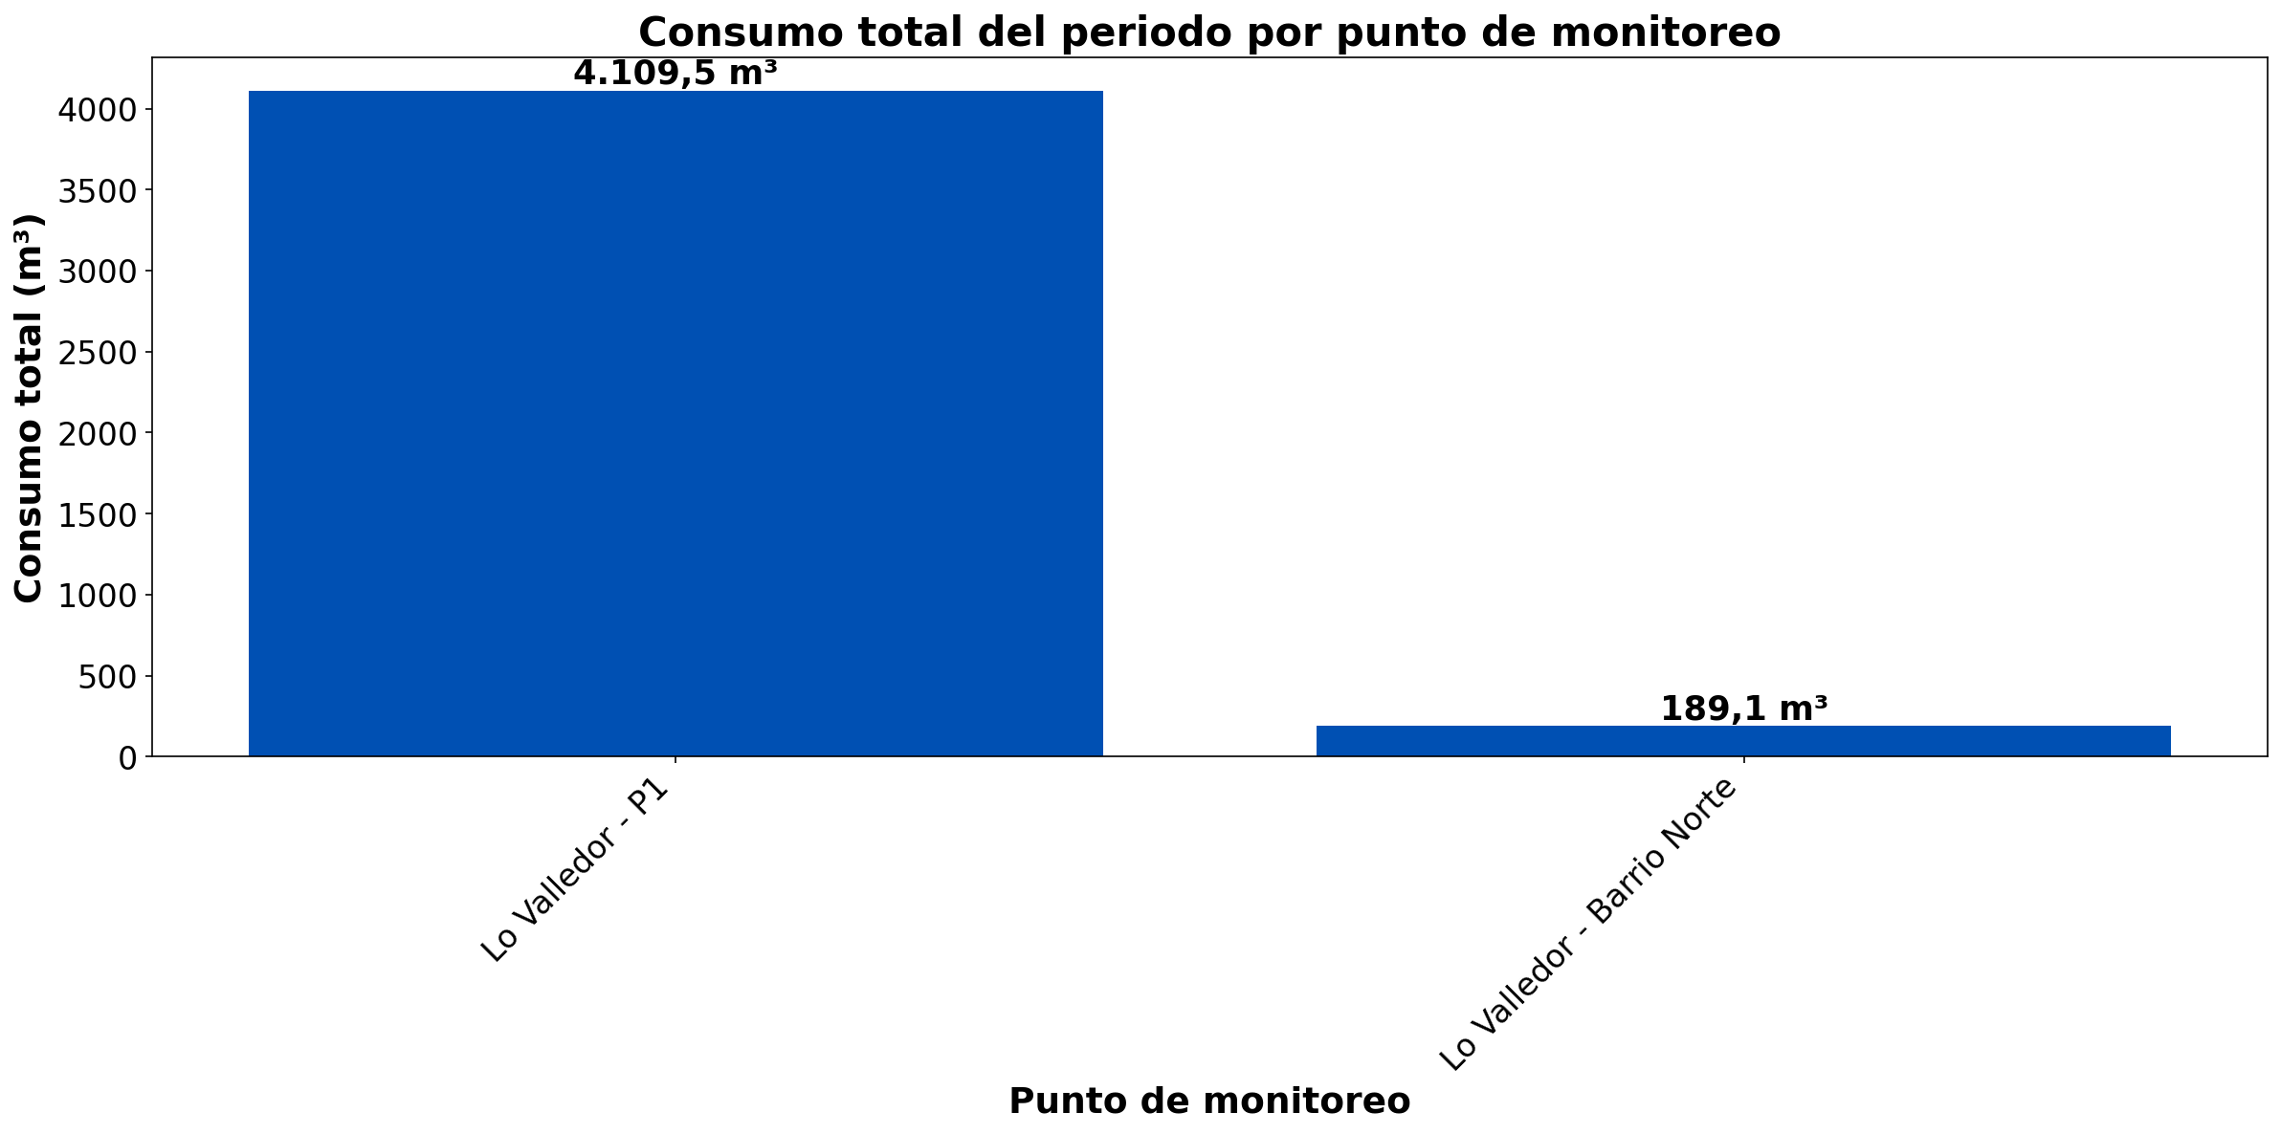

Lo Valledor consumió en total 4.298,6 m³ en el periodo. De ese volumen, Lo Valledor - P1 aportó 4.109,5 m³ (95,6 %) y Lo Valledor - Barrio Norte 189,1 m³ (4,4 %). Lo Valledor - P1 fue el punto de mayor demanda, con 3.920,4 m³ más que Lo Valledor - Barrio Norte.

EVOLUCIÓN DEL CONSUMO DIARIO POR PUNTO
Gráficos de consumo total diario (m³) de cada día del periodo analizado, por punto de monitoreo.

LO VALLEDOR - P1
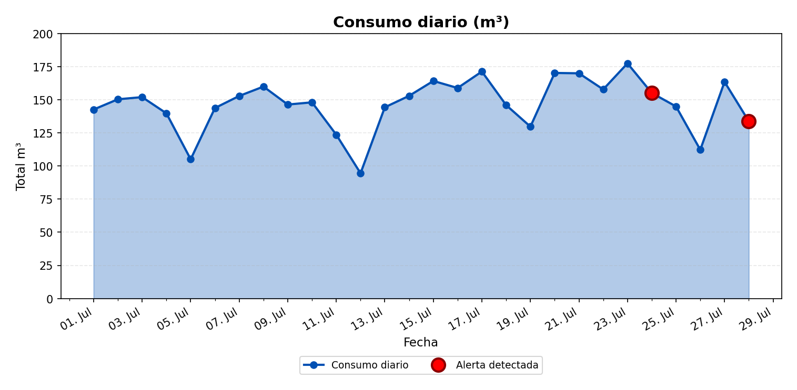

ALERTAS DETECTADAS EN EL GRÁFICO
Día | Hora | Tamaño de la alerta (m³/h)
24/07/2026 | 19:00 | 5,57
28/07/2026 | 05:00 | 6,95

LO VALLEDOR - BARRIO NORTE
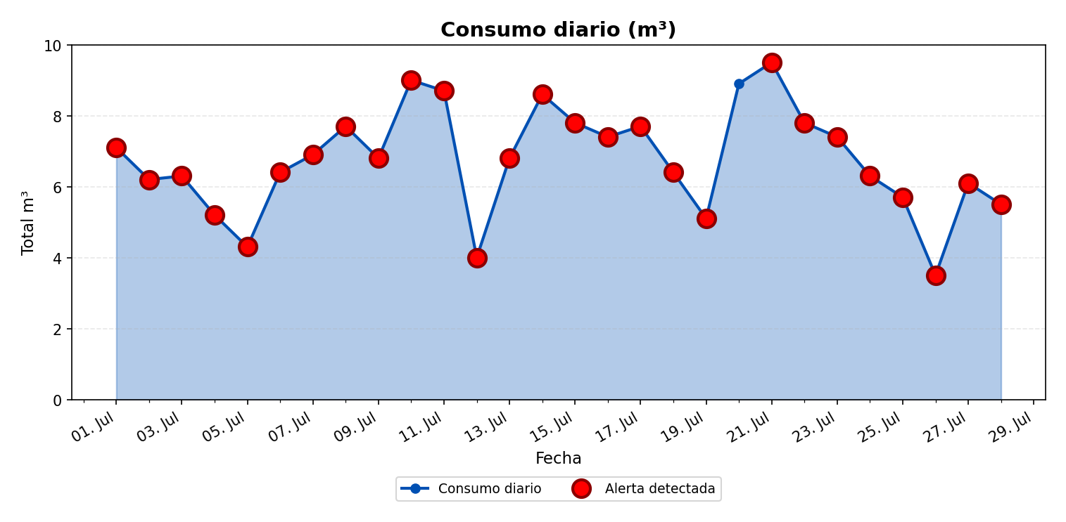

ALERTAS DETECTADAS EN EL GRÁFICO
Día | Hora | Tamaño de la alerta (m³/h)
01/07/2026 | 19:00 | 0,1
02/07/2026 | 12:00 | 0,2
03/07/2026 | 04:00 | 0,3
03/07/2026 | 12:00 | 0,2
03/07/2026 | 17:00 | 0,1
04/07/2026 | 04:00 | 0,3
04/07/2026 | 12:00 | 0,1
05/07/2026 | 03:00 | 0,2
05/07/2026 | 14:00 | 0,1
06/07/2026 | 04:00 | 0,3
06/07/2026 | 12:00 | 0,2
06/07/2026 | 17:00 | 0,1
07/07/2026 | 01:00 | 0,4
08/07/2026 | 02:00 | 0,4
08/07/2026 | 17:00 | 0,2
09/07/2026 | 03:00 | 0,4
09/07/2026 | 07:00 | 0,3
09/07/2026 | 13:00 | 0,2
10/07/2026 | 01:00 | 0,4
10/07/2026 | 14:00 | 0,2
11/07/2026 | 12:00 | 0,4
11/07/2026 | 18:00 | 0,1
12/07/2026 | 03:00 | 0,2
12/07/2026 | 11:00 | 0,1
13/07/2026 | 05:00 | 0,3
13/07/2026 | 11:00 | 0,2
14/07/2026 | 14:00 | 0,2
15/07/2026 | 01:00 | 0,4
16/07/2026 | 14:00 | 0,2
17/07/2026 | 01:00 | 0,4
17/07/2026 | 05:00 | 0,3
17/07/2026 | 16:00 | 0,2
18/07/2026 | 03:00 | 0,3
18/07/2026 | 16:00 | 0,1
19/07/2026 | 04:00 | 0,2
19/07/2026 | 15:00 | 0,1
21/07/2026 | 06:00 | 0,4
21/07/2026 | 08:00 | 0,3
21/07/2026 | 16:00 | 0,2
22/07/2026 | 17:00 | 0,2
23/07/2026 | 18:00 | 0,2
24/07/2026 | 05:00 | 0,3
24/07/2026 | 14:00 | 0,2
24/07/2026 | 17:00 | 0,1
25/07/2026 | 01:00 | 0,3
25/07/2026 | 13:00 | 0,2
25/07/2026 | 18:00 | 0,1
26/07/2026 | 01:00 | 0,2
27/07/2026 | 03:00 | 0,4
27/07/2026 | 12:00 | 0,2
28/07/2026 | 01:00 | 0,3
28/07/2026 | 08:00 | 0,2

DÍA DE MAYOR CONSUMO DIARIO POR PUNTO
Para cada punto se identifica el día con mayor consumo acumulado del periodo y se muestra el perfil horario (m³/h) de ese día.

LO VALLEDOR - P1 — 23/07/2026
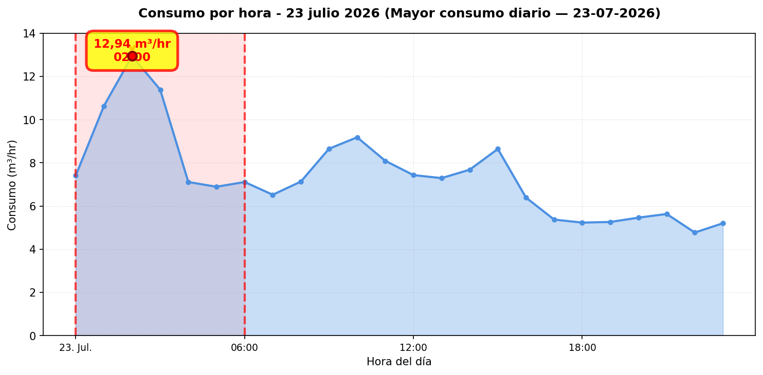
El día de mayor consumo diario en Lo Valledor - P1 fue el 23/07/2026 con 177.4 m³ registrados, un 21 % por sobre el promedio diario del periodo (146.8 m³/día). Conviene revisar en terreno qué actividades o equipos explican el pico horario de ese día y si corresponde a operación programada o a un uso extraordinario de agua.

LO VALLEDOR - BARRIO NORTE — 21/07/2026
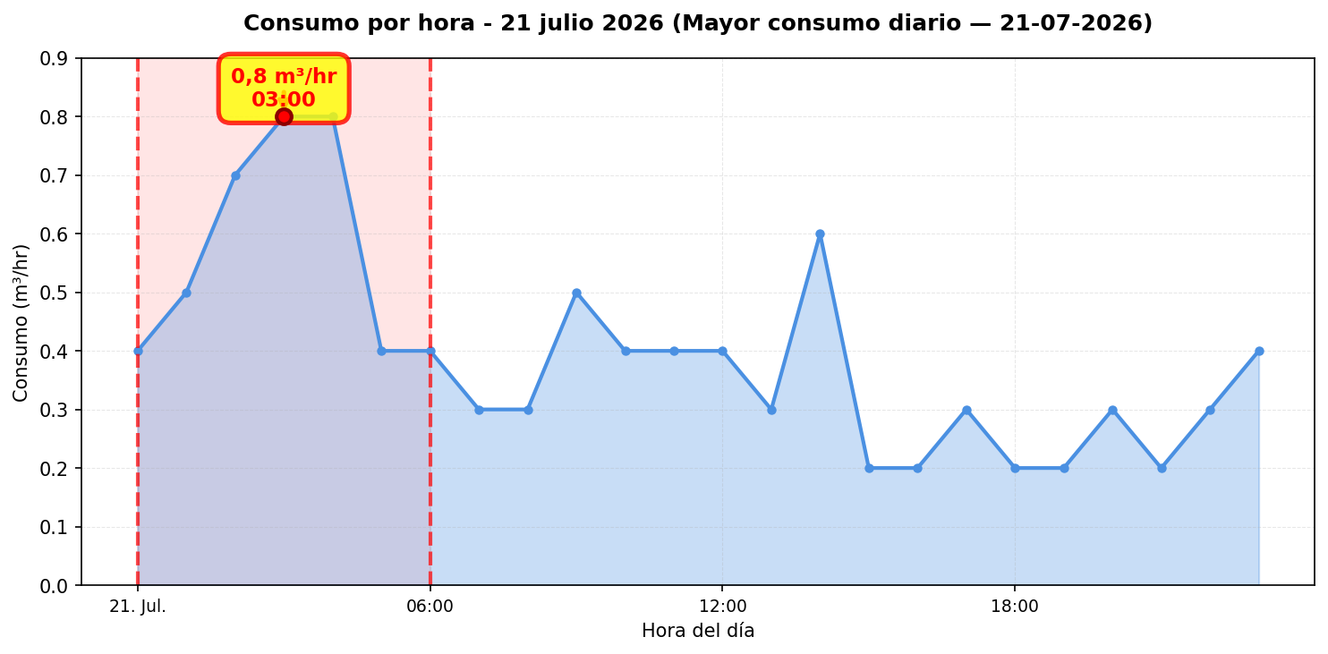
El día de mayor consumo diario en Lo Valledor - Barrio Norte fue el 21/07/2026 con 9.5 m³ registrados, un 41 % por sobre el promedio diario del periodo (6.8 m³/día). Conviene revisar en terreno qué actividades o equipos explican el pico horario de ese día y si corresponde a operación programada o a un uso extraordinario de agua.

RESUMEN POR PUNTO DE MONITOREO

MÉTRICAS POR PUNTO
Ranking | Dispositivo | Consumo total (m³) | Número de alerta | Consumo nocturno | Costo nocturno (CLP)
1 | Lo Valledor - P1 | 4.109,5 | 2 | 1.213,6 m³  (28 días, 100%) | $1.541.323
2 | Lo Valledor - Barrio Norte | 189,1 | 52 | 70,6 m³  (28 días, 100%) | $89.662
 | TOTAL | 4.298,6 | 54 | 1.284,2 m³ | $1.630.985

ANÁLISIS DE CONSUMOS NOCTURNOS
Horario nocturno considerado: Se define como consumo nocturno el volumen medido entre las 00:00 y las 06:59 (hora Chile), es decir 7 horas por cada día del periodo. El total nocturno es la suma de esas horas en todos los días con datos — no se extrapola ni proyecta a 30 días.
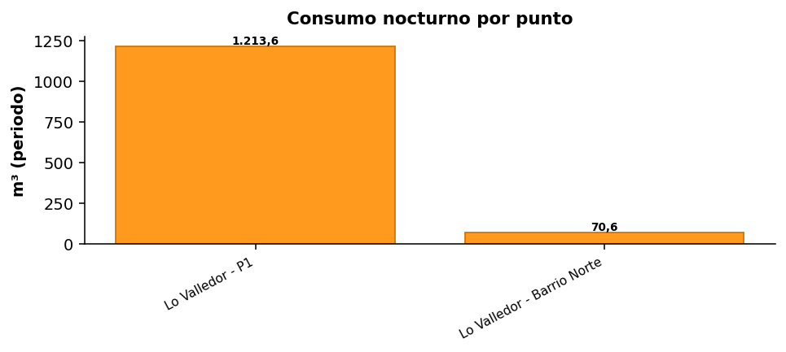
DETALLE POR PUNTO
Punto | m³ nocturnos | Días 00–06:59 | Costo (CLP)
Lo Valledor - P1 | 1.213,6 | 28 | $1.541.323
Lo Valledor - Barrio Norte | 70,6 | 28 | $89.662
Total Lo Valledor (periodo): | 1.284,2 |  | $1.630.985
CONCLUSIÓN — CONSUMO NOCTURNO
Durante los 28 días del periodo, Lo Valledor registró un total de 1.284,2 m³ en horario nocturno (Lo Valledor - P1 (1.213,6 m³) y Lo Valledor - Barrio Norte (70,6 m³)), equivalente a $1.630.985 al precio de referencia del servicio. Ese volumen corresponde a agua consumida en madrugada cuando la operación debería ser mínima; un sistema de monitoreo y regulación WES permite detectar y reducir esos caudales, mejorando el control del recurso y el costo asociado.

